Пензенский Государственный университет
Кафедра «Вычислительная техника»

Отчёт
По лабораторной работе №2
По дисциплине: «Графические интерфейсы Android и Qt»
По теме: «Основы верстки Android-приложений»

Выполнил:
студент группы 20ВВП2
Кузин Д.Д.

Принял
Митрохин М.А.

Пенза 2023
Ход работы:
Листинг:
MainLab
package com.example.myapplication;
import androidx.appcompat.app.AppCompatActivity;
import android.os.Bundle;
import android.view.KeyEvent;
import android.view.View;
import android.widget.ArrayAdapter;
import android.widget.EditText;
import android.widget.ListView;
import android.widget.Button;
import android.widget.Toast;
import org.jetbrains.annotations.Nullable;
import java.util.ArrayList;
public class MainLab extends AppCompatActivity {
ListView listView;
@Override
protected void onCreate(@Nullable Bundle savedInstanceState) {
super.onCreate(savedInstanceState);
setContentView(R.layout.main);
listView = (ListView) findViewById(R.id.textList);
Button buttonADD = findViewById(R.id.buttonAdd);
Button buttonDELTE = findViewById(R.id.buttonDelete);
final EditText editText = (EditText) findViewById(R.id.editText);
final ArrayList<String> ListMain = new ArrayList<String>();
final ArrayAdapter<String> TextAdapter = new ArrayAdapter(this,
android.R.layout.simple_list_item_1, ListMain);
listView.setAdapter(TextAdapter);
TextAdapter.notifyDataSetChanged();
buttonADD.setOnClickListener(new View.OnClickListener() {
@Override
public void onClick(View v) {
if (editText.getText().toString().trim().length() == 0){
Toast.makeText(MainLab.this, "Необходимо заполнить поле",Toast.LENGTH_SHORT).show();
}
else {
ListMain.add(0, editText.getText().toString());
TextAdapter.notifyDataSetChanged();
editText.setText("");
}
}
});
buttonDELTE.setOnClickListener(new View.OnClickListener() {
@Override
public void onClick(View view) {
try {
ListMain.remove(0);
TextAdapter.notifyDataSetChanged();
} catch (IndexOutOfBoundsException e){
Toast.makeText(MainLab.this, "Список пуст",Toast.LENGTH_SHORT).show();
}
}
});
}
}
main.xml
<?xml version="1.0" encoding="utf-8"?>
<RelativeLayout
xmlns:android="http://schemas.android.com/apk/res/android"
android:id="@+id/activity_main"
android:layout_width="match_parent"
android:layout_height="match_parent">
<EditText
android:id="@+id/editText"
android:layout_width="280dp"
android:layout_height="wrap_content"
android:layout_alignParentStart="true"
android:layout_alignParentTop="true"
android:layout_alignParentEnd="true"
android:layout_marginStart="65dp"
android:layout_marginTop="14dp"
android:layout_marginEnd="65dp"
android:ems="10" />
<Button
android:id="@+id/buttonAdd"
android:layout_width="127dp"
android:layout_height="67dp"
android:layout_alignParentTop="true"
android:layout_alignParentEnd="true"
android:layout_marginTop="75dp"
android:layout_marginEnd="65dp"
android:text="Добавить" />
<Button
android:id="@+id/buttonDelete"
android:layout_width="127dp"
android:layout_height="67dp"
android:layout_alignParentStart="true"
android:layout_alignParentTop="true"
android:layout_marginStart="65dp"
android:layout_marginTop="75dp"
android:text="Удалить" />
<ListView
android:id="@+id/textList"
android:layout_width="284dp"
android:layout_height="439dp"
android:layout_alignParentStart="true"
android:layout_alignParentTop="true"
android:layout_alignParentEnd="true"
android:layout_alignParentBottom="true"
android:layout_marginStart="10dp"
android:layout_marginTop="214dp"
android:layout_marginEnd="10dp"
android:layout_marginBottom="20dp">
</ListView>
</RelativeLayout>
AndroidManifest.xml
<?xml version="1.0" encoding="utf-8"?>
<manifest xmlns:android="http://schemas.android.com/apk/res/android"
package="com.example.myapplication">
<application
android:allowBackup="true"
android:icon="@mipmap/ic_launcher"
android:label="@string/app_name"
android:roundIcon="@mipmap/ic_launcher_round"
android:supportsRtl="true"
android:theme="@style/Theme.MyApplication">
<activity android:name="MainLab" android:exported="true">
<intent-filter>
<action android:name="android.intent.action.MAIN"/>
<category android:name="android.intent.category.LAUNCHER"/>
</intent-filter>
</activity>
</application>
</manifest>

Результат работы программы:
Добавление элементов
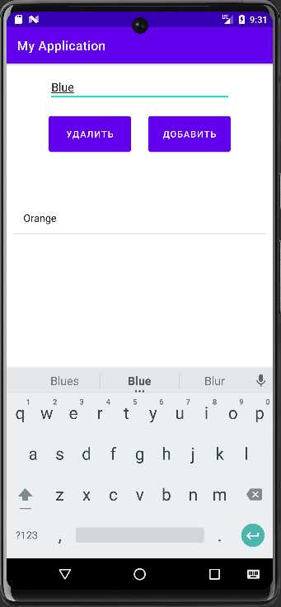
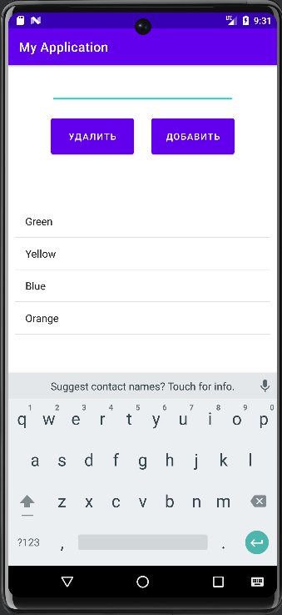

Удаление элементов
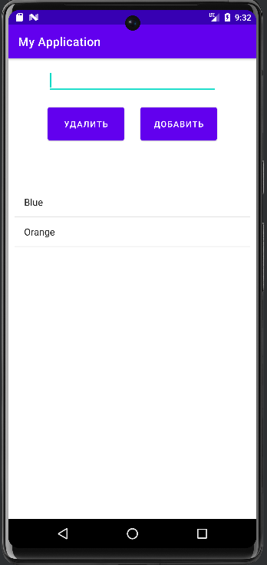

Вывод: в ходе данной лабораторной работы были изучены основы верстки Android приложением.

